**Laboratorio Nro. X  
Escribir el tema del laboratorio**

|  |  |
| --- | --- |
| **Nombre completo de integrante 1**  Universidad Eafit  Medellín, Colombia  correoinegrante1@eafit.edu.co | **Nombre completo de integrante 2**  Universidad Eafit  Medellín, Colombia  Correointegrante2@eafit.edu.co |

**3) Simulacro de preguntas de sustentación de Proyectos**

**3.1 O(n*m) n tamaño del primer string, m tamaño del segundo string**

**3.2**

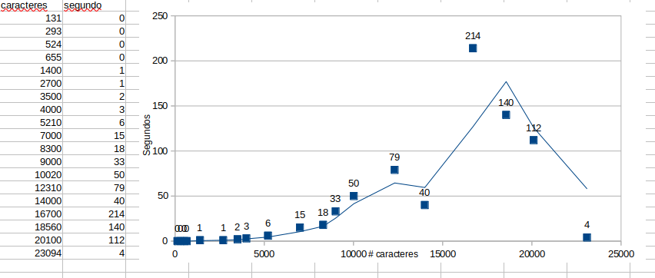**una cadena de 300000 caracteres en malas condiciones podria tardar 6000s (1h 40m)**

**en buenas condiciones 1200s (20m)**

**3.3 El algoritmo para un dataset como el nuestro no se ve tan afectado aunque para ser tan pequeños los datos se demora mas de lo que deberia, por lo tanto es util mas no el mas eficiente**

**3.4 dados un array de enteros y un numero objetivo hay que comprobar si es posible realizar una suma con estos numeros de tal forma que den exactamente el numero objetivo, pero con la restriccion de que todo numero multiplo de 5 tiene que ser tomado y que si al numero multiplo de 5 se sigue un 1, ese 1 hay que ignorarlo**

**3.5**

**bunnyEars O(n)**

**bunnyEars2 O(n)**

**count7 O(n)**

**fibbonaci O(2^n)**

**3.6**

**bunnyEars n = numero de conejos**

**bunnyEars2 n = numero de conejos**

**count7 n = numero de digitos**

**fibbonaci n = numero de entrada**

***4) Simulacro de Parcial***

* 1. *a*
  2. *b*
  3. *length-1*

***5) Lectura recomendada (opcional)***

Mapa conceptual

**6)** **Trabajo en Equipo y Progreso Gradual (Opcional)**

***6.1*** *Actas de reunión*

***6.2*** *El reporte de cambios en el código*

***6.3*** *El reporte de cambios del informe de laboratorio*